Europa Länder und Hauptstädte

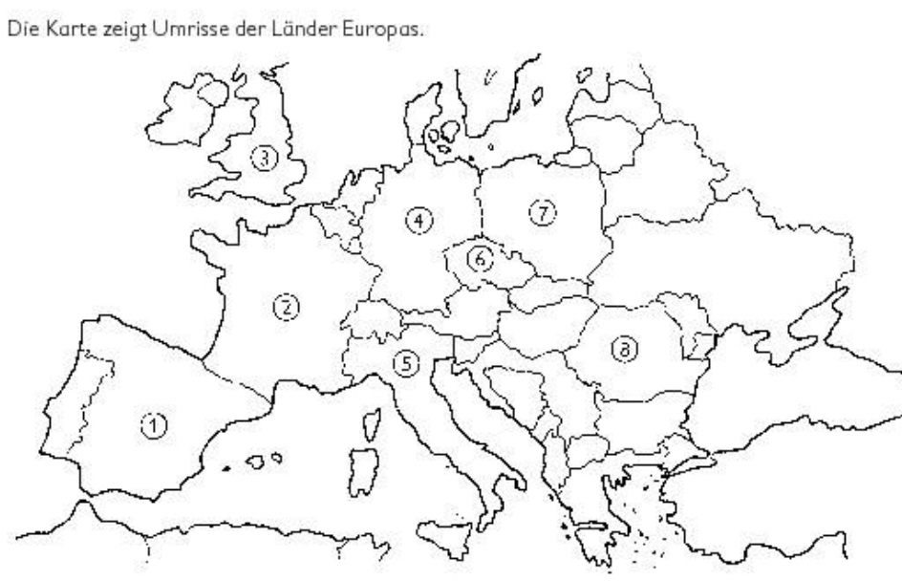
Länder | Hauptstädte
1
2
3
4
5
6
7
8

Aufgaben:
a) Schlage in deinem Atlas die Europakarte auf und vergleiche sie mit dem Arbeitsblatt!

b) In einigen größeren Ländern auf der Europakarte stehen Ziffern.
Trage in die Tabelle den entsprechenden Ländernamen ein!
c) Suche aus dem Atlas die zum jeweiligen Land gehörige Hauptstadt heraus und trage sie in die Tabelle ein.

https://www.lockcey.com/Einzelheiten/neu-europa-lander-und-hauptstadte-arbeitsblatt/europa-lander-und-hauptstadte-arbeitsblatt-fabulous-europa-lander-und-hauptstadte-arbeitsblatt-oy08/

